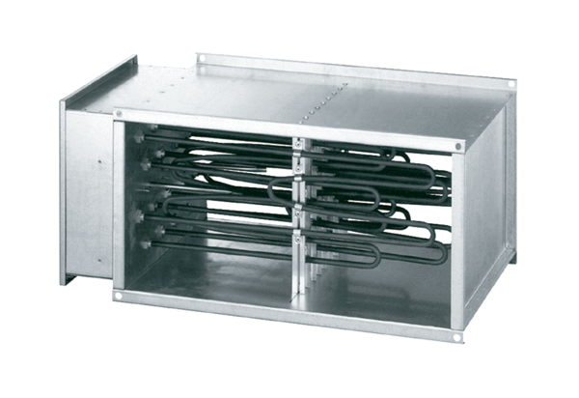Elektro-Lufterhitzer DHP 22-16Verpackungseinheit: 1 StückSortiment: D
Artikelnummer: 0082.0091Hersteller: MAICO

